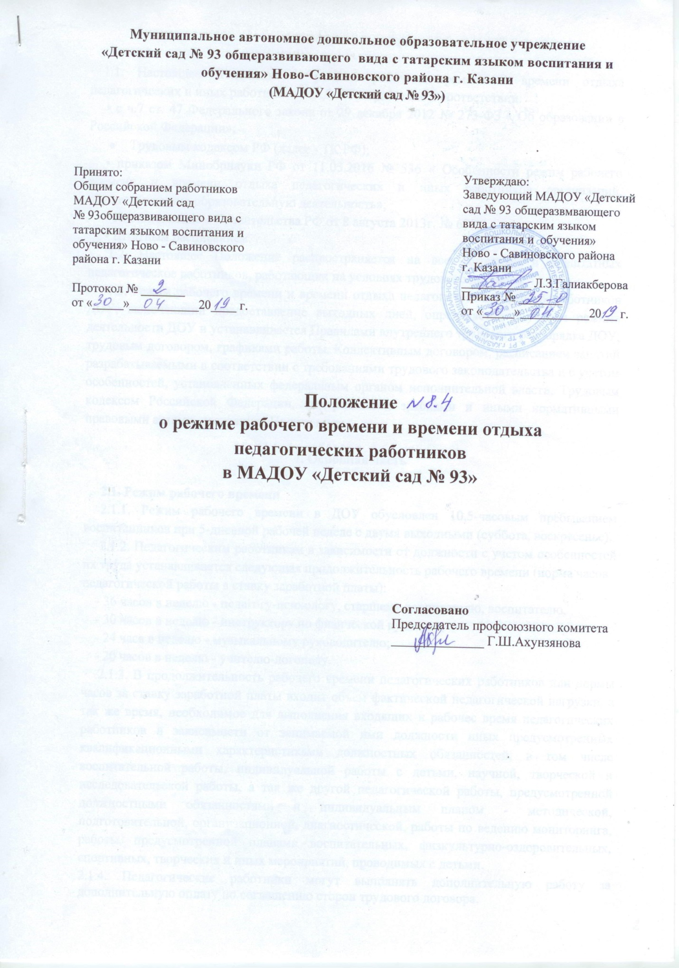

I.Общие положения

1.1. Настоящее Положение о режиме рабочего времени и времени отдыха педагогических и иных работников МАДОУ «Детский сад № 93» разработано в соответствии:
• с ч.7 ст. 47 Федерального закона от 29 декабря 2012 № 273-ФЗ « Об образовании в Российской Федерации»;
- Трудовым кодексом РФ (далее - ТК РФ);
• приказом Минобрнауки РФ от 11.05.2016 № 536 « Особенности режим рабочего времени и времени отдыха педагогических и иных работников организаций, осуществляющих образовательную деятельность»;
• Постановлением Правительства РФ от 8 августа 2013г. № 678;
• Штатным расписанием.
1.2. Настоящее Положение распространяется на всех штатных и внештатных педагогическое работников, работающих на условиях трудового договора.
1.3. Режим рабочего времени и времени отдыха педагогических и других работников ДОУ, включающий предоставление выходных дней, определяется с учетом режима деятельности ДОУ и устанавливается Правилами внутреннего трудового распорядка ДОУ, трудовым договором, графиками работы, Коллективным договором, расписанием занятий разрабатываемыми в соответствии с требованиями трудового законодательства и с учетом особенностей, установленных федеральным органом исполнительной власти, Трудовым кодексом Российской Федерации, федеральными законами и иными нормативными правовыми актами, настоящим Положением.

I. Основная часть

2.1. Режим рабочего времени
2.1.1. Режим рабочего времени в ДОУ обусловлен 10,5-часовым пребыванием воспитанников при 5-дневной рабочей неделе с двумя выходными (суббота, воскресенье).
2.1.2. Педагогическим работникам в зависимости от должности с учетом особенностей их труда устанавливается следующая продолжительность рабочего времени (норма часов
педагогической работы в ставку заработной платы):
- 36 часов в неделю - педагогу-психологу, старшему воспитателю, воспитателю,
- 30 часов в неделю - инструктору по физической культуре;
- 24 часа в неделю - музыкальному руководителю;
- 20 часов в неделю - учителю-логопеду.
2.1.3. В продолжительность рабочего времени педагогических работников или нормы часов за ставку заработной платы входит объем фактической педагогической нагрузки, а так же время, необходимое для выполнения входящих в рабочее время педагогических работников в зависимости от занимаемой ими должности иных предусмотренных квалификационными характеристиками должностных обязанностей, в том числе воспитательной работы, индивидуальной работы с детьми, научной, творческой и исследовательской работы, а так же другой педагогической работы, предусмотренной должностными обязанностями и индивидуальным планом - методической, подготовительной, организационной, диагностической, работы по ведению мониторинга, работы, предусмотренной планами воспитательных, физкультурно-оздоровительных, спортивных, творческих и иных мероприятий, проводимых с детьми.
2.1.4. Педагогические работники могут выполнять дополнительную работу за дополнительную оплату по соглашению сторон трудового договора.
2.1.5. Продолжительность рабочего времени учебно-вспомогательного персонала (младший воспитатель) включает в себя помощь педагогам в организации образовательного процесса в соответствии с Уставом ДОУ, Правилами внутреннего распорядка, графиком работы и должностной инструкцией.

2.1.6. Учебно-вспомогательному персоналу с учетом особенностей их труда устанавливается продолжительность рабочего времени (норма часов за ставку заработной платы) в количестве 40 часов.

2.1.7. Продолжительность рабочего времени обслуживающего персонала включает в себя деятельность по созданию условий для организации образовательного процесса в соответствии с Уставом ДОУ, Правилами внутреннего распорядка, графиком работы и должностной инструкцией.

2.1.8. Обслуживающему персоналу с учетом особенностей их труда устанавливается продолжительность рабочего времени (норма часов за ставку заработной платы) в количестве 40 часов.

2.1.9. Административному персоналу (заведующему, зам. заведующему по хоз. деятельности) с учетом особенностей их труда устанавливается режим ненормированного рабочего дня по графику, составленному исходя из 40-часовой рабочей недели.

2.1.10. Ежегодно перед началом учебного года администрацией ДОУ составляется и утверждается «График рабочего времени», доводится до сведения сотрудников. При составлении графиков работы педагогических и других работников перерывы в рабочем времени, не связанные с отдыхом и приемом работниками пищи, не допускаются, за исключением случаев, предусмотренных настоящим Положением.

2.1.11. Заведующий по своей инициативе имеет право привлечь к сверхурочной работе работника (работников).

Сверхурочная работа – это работа, выполняемая работником за пределами установленной для работника продолжительности рабочего времени: ежедневной работы (смены), а при суммированном учѐте рабочего времени – сверх нормального числа рабочих часов за учѐтный период (ст. 99 ТК РФ).

2.1.12. В режиме гибкого рабочего времени разрешено работать педагогическим работникам, являющимся внешними совместителями в других образовательных организациях. Для таких работников допускается (в определѐнных пределах) саморегулирование начала, окончания (при суммированном учѐте и общей продолжительности) рабочего дня. При этом требуется полная отработка установленного законом суммарного количества рабочих часов в течение принятого учѐтного периода рабочего дня, недели, месяца и др. (ст. 102 ТК РФ).

2.1.13. По распоряжению работодателя при необходимости отдельные работники могут привлекаться к выполнению своих трудовых функций за пределами, установленной для них продолжительности рабочего времени.

2.1.14. Для инвалидов 1-2 групп устанавливается сокращённая продолжительность рабочего времени – не более 35 часов в неделю с сохранением полной оплаты труда (Закон РФ «О социальной защите инвалидов в РФ»).
2.2. Регулирование рабочего времени отдельных педагогических работников

2.1.Режим рабочего времени педагога-психолога в пределах 36-часовой рабочей недели регулируется правилами внутреннего трудового распорядка МАДОУ с учетом:
- выполнения индивидуальной и групповой консультативной работы с участниками образовательного процесса в пределах не менее половины недельной продолжительности его рабочего времени;
- подготовки к индивидуальной и групповой консультативной работе с участниками образовательного процесса, обработки, анализа и обобщения полученных результатов консультативной работы, заполнения отчетной документации. Выполнение указанной работы педагогом-психологом может осуществляться как непосредственно в организации, так и за ее пределами.
2.3. Режим рабочего времени педагогических и иных работников в период отмены образовательного процесса.
2.3.1. Периоды отмены образовательного процесса для воспитанников по санитарно-эпидемиологическим, климатическим и другим основаниям являются рабочим временем педагогических и других работников ДОУ.
2.3.2. В периоды отмены образовательного процесса в отдельных группах либо в целом по ДОУ по санитарно-эпидемиологическим, климатическим и другим основаниям педагогические работники осуществляют педагогическую, методическую, а также организационную работу, связанную с реализацией образовательной программы дошкольного образования, в пределах нормируемой части их рабочего времени с сохранением заработной платы в установленном порядке.
Режим рабочего времени учебно-вспомогательного и обслуживающего персонала в данный период определяется в пределах времени, установленного по занимаемой должности. Указанные работники в установленном законодательством порядке могут привлекаться для выполнения хозяйственных работ, не требующих специальных знаний.
2.4. Разделение рабочего дня на части.
2.4.1. При составлении графиков работы педагогических и иных работников перерывы в рабочем времени, не связанные с приемом пищи, не допускаются.
2.4.2. При составлении расписаний занятий исключаются нерациональные затраты времени педагогических работников, с тем чтобы не нарушалась их непрерывная последовательность и не образовывались длительные перерывы между каждым занятием.
2.5. Время отдыха.
2.5.1. Работа в выходные и праздничные нерабочие дни допускается в исключительных случаях, предусмотренных ст. 113 ТК РФ.
Администрация ДОУ может привлечь отдельных работников к работе в выходные и праздничные дни с их письменного согласия (по письменному приказу заведующего).
2.5.2. Работа в выходные и праздничные нерабочие дни оплачивается не менее чем в двойном размере. По желанию работника ему может быть предоставлен другой день отдыха (ст. 108 ТК РФ).
2.5.3. Праздничными нерабочими днями на территории Республики Татарстан являются:
- 1,2,3,5,4,6,8 января – Новогодние каникулы;
- 7 февраля –Рождество Христово;
- 23 февраля – День защитника Отечества;
- 8 марта – Международный женский день;
- 1 мая – Праздник весны и труда;
- 9 мая – День Победы;
- 12 июня – День России;
- 30 августа-День Республики Татарстан;
- 4 ноября – День народного единства.
При совпадении выходного и праздничного нерабочего дня, выходной день переносится на следующий после праздничного рабочий день. Накануне праздничного дня рабочий день сокращается на один час.
2.5.4. В течение рабочего дня административному и обслуживающему персоналу предоставляется перерыв для отдыха и питания продолжительностью 30 минут .
2.5.5. Для педагогических работников и учебно-вспомогательного персонала, выполняющих свои обязанности непрерывно в течение рабочего дня, перерыв для приема пищи не устанавливается. Им обеспечивается возможность приема пищи одновременно вместе с воспитанниками или отдельно в специально отведенном для этой цели помещении.
2.5.6. Ежегодные отпуска работникам предоставляются в соответствии с графиком отпусков, утверждаемым заведующим ДОУ. График отпусков составляется на основании письменных заявлений работников.
Совместителям предоставляется период отпуска согласно графику основного места работы.
2.5.7. График отпусков составляется на каждый календарный год не позднее 30 декабря текущего года и доводится до сведения всех работников.
2.5.8.О времени начала отпуска работник должен быть извещѐн не позднее, чем за 2 недели до его начала (ст. 123 ТК РФ).
2.5.9. Разделение отпуска, предоставление отпуска по частям, перенос отпуска полностью или частично на другой год, а также отзыв из отпуска допускается только с письменного согласия работника (ст. 125 ТК РФ).
2.5.10. Работникам, имеющим путѐвки на лечение и отдых, предоставляются очередные отпуска вне графика (по личному письменному заявлению).
2.5.11. Заработная плата выплачивается за всѐ время отпуска (ст. 136 ТК РФ).
При несвоевременной выплате отпускных начало отпуска (по заявлению работника) может переноситься на время задержки выплат с продолжением выполнения своих трудовых обязанностей.
2.5.12. Работники имеют право на получение отпуска без сохранения заработной платы. Разовая продолжительность отпуска, как правило, не должна превышать 15 календарных дней (ст. 128 ТК РФ). Получив отпуск без сохранения заработной платы, работник может в любой момент прервать его и выйти на работу, поставив об этом в известность Администрацию.
2.5.13. Администрация (на основании письменного заявления работника) предоставляет оплачиваемые дни в случае:
- рождение ребенка - 2 календарных дня.
- бракосочетание работника - 3 календарных дня,
- бракосочетание детей - 1 календарный день,
- смерть близкого родственника – 3 дня,
- проводы детей: в 1 класс 1 сентября, 11 класс в день последнего звонка, проводы в армию -1 рабочий день,
- работникам, имеющим родителей в возрасте 80 лет и старше -1 день в квартал,
- переезд на новое место жительства - 2 рабочих дня (данные дни предоставляются только членам профсоюза).
2.5.14. Педагогические работники ДОУ не реже чем через каждые 10 лет непрерывной работы имеют право на длительный отпуск сроком до одного года.

III. Заключительная часть.

3.1. Настоящий акт вступает в силу с момента его утверждения руководителем. Действует до наступления нового локального нормативного акта.

